**МІНІСТЕРСТВО ОСВІТИ ТА НАУКИ УКРАЇНИ**

**ВІДОКРЕМЛЕНИЙ СТРУКТУРНИЙ ПІДРОЗДІЛ “РІВНЕНСЬКИЙ ТЕХНІЧНИЙ ФАХОВИЙ КОЛЕДЖ НАЦІОНАЛЬНОГО УНІВЕРСИТЕТУ ВОДНОГО ГОСПОДАРСТВА ТА ПРИРОДОКОРИСТУВАННЯ”**

**ЗВІТ**

з Модульної роботи

з дисципліни

«Програмування та підтримка веб застосунків»

**Виконав студент**

Групи ПМ-4

Заблоцького Станіслава

**Перевірив викладач**

Попружук О.М.

Рівне-2024

**Програмування та підтримка веб застосунків**

**Лабораторна робота №3.**

**Тема: Бази даних MySQL та взаємодія з PHP**

**Мета:** Навчитися працювати з базою даних MySQL з сторони PHP.

**Хiд роботи**

**Виконайте наступні завдання** (у файлі звіту опишіть відповідні процеси):

**Завдання 1**. Візьміть за основу цієї лабораторної роботи результат виконання лабораторної роботи №2. Створіть і перейдіть на нову гілку lab3 у Вашому проекті.

**Завдання 2.** Підніміть MySQL сервер, використовуючи засоби Denver, OpenServer чи Docker Container на Ваш вибір. Запустіть phpMyAdmin та створіть нову базу даних для Вашого сайту. Підключіться до цієї бази даних з сторони php використовуючи mysql_connect. (help: <https://www.php.net/manual/en/function.mysql-connect.php>)

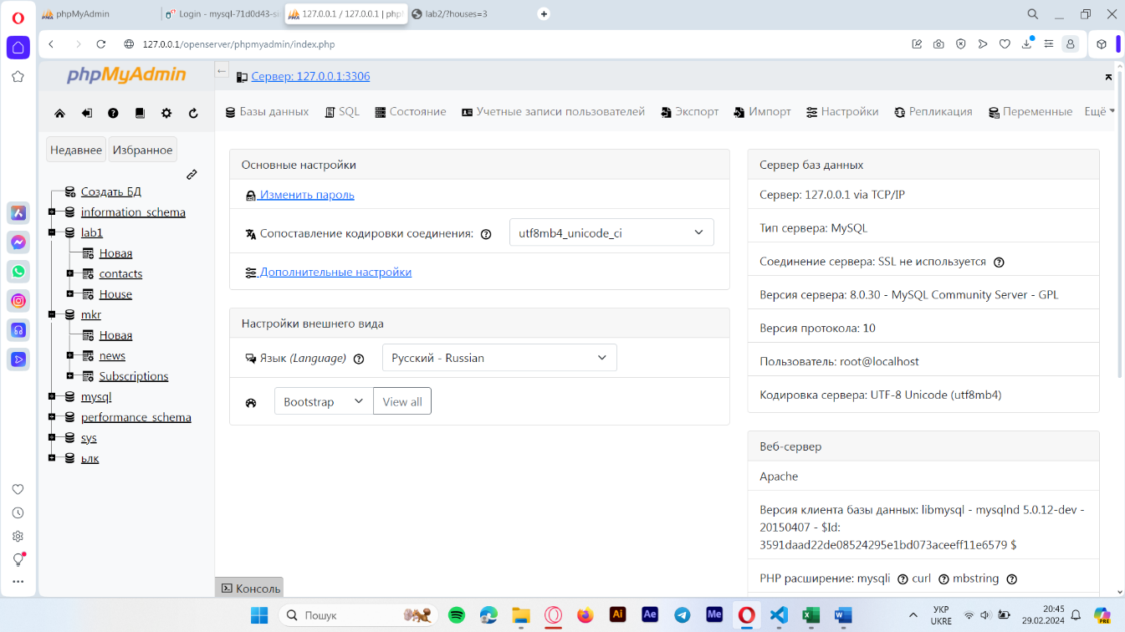

**Завдання 3.** Створіть в базі даних таблицю contacts з усіма атрибутами, які необхідні для збереження даних з форми Contact Me.

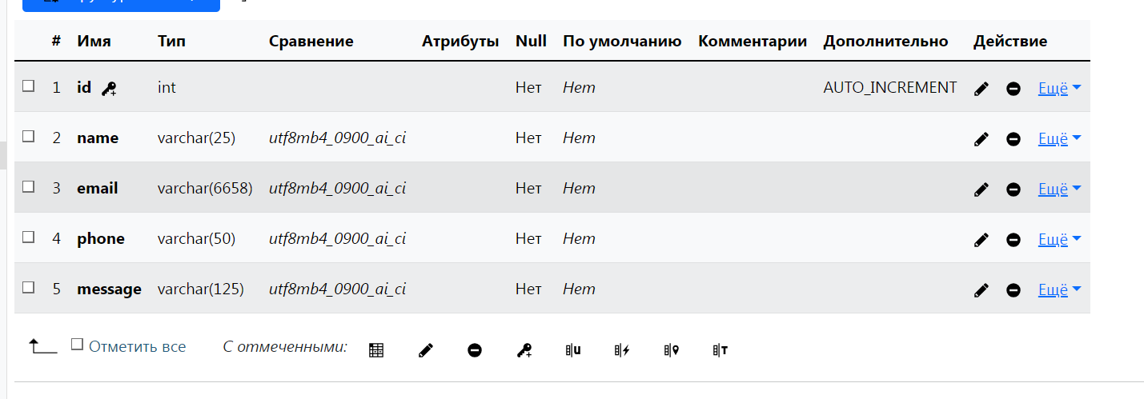

**Завдання 4.** Перепишіть функцію, яка обробляє дані з форми Contact Me таким чином, щоб ці дані зберігалися в таблицю contacts. Обробляйте результат виконання команди, виведіть помилку або повідомлення про успішне виконання команди.  
class ContactInformation {

    public $name;

    public $email;

    public $phone;

    public $message;

    public function __construct($name, $email, $phone, $message) {

        $this->name = $name;

        $this->email = $email;

        $this->phone = $phone;

        $this->message = $message;

    }

}

if ($_SERVER["REQUEST_METHOD"] == "POST") {

    $name = $_POST["name"];

    $email = $_POST["email"];

    $phone = $_POST["phone"];

    $message = $_POST["message"];

    // Виведення інформації

    echo "<section class='bg-white py-16'>";

    echo "<h2 class='text-center uppercase text-black text-2xl font-bold leading-none tracking-normal'>Received Information</h2>";

    echo "<div class='max-w-2xl mx-auto mt-8'>";

    echo "<pre>";

    echo "Name: $name\n";

    echo "Email: $email\n";

    echo "Phone: $phone\n";

    echo "Message: $message\n";

    echo "</pre>";

    echo "</div>";

    echo "</section>";

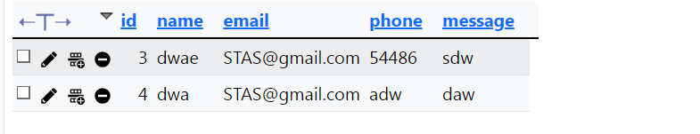

**Завдання 5.** Створіть нову таблицю houses з усіма атрибутами, необхідними для опису будинків з секції сайту. Наповність цю таблицю будинками, хоча б 9 штук. 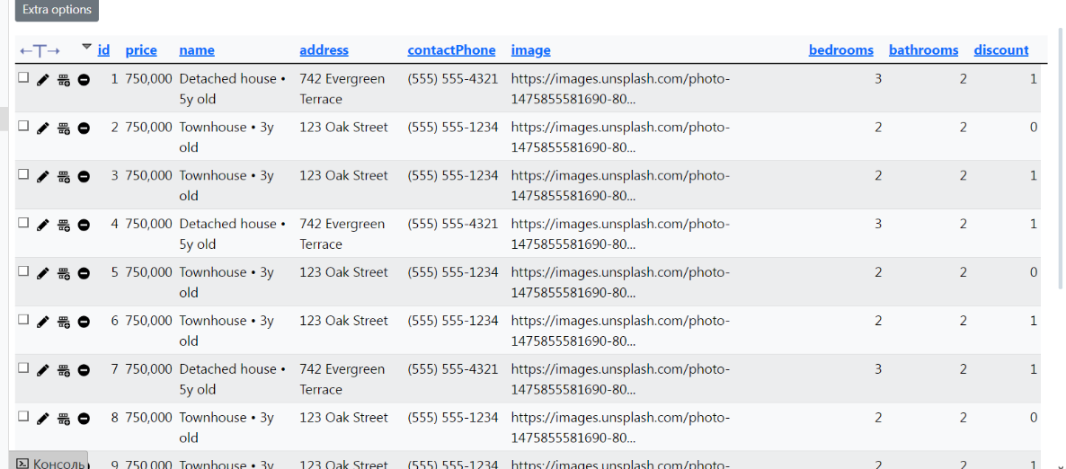

**Завдання 6.** Перепишіть функцію, яка виводить будинки таким чином, щоб будинки витягувалися з бази даних, використовуючи SELECT. Використовуйте параметр $_GET[‘houses’] щоб регулювати кількість будинків для виведення.   
<?php

class House {

    public $price;

    public $name;

    public $address;

    public $contactPhone;

    public $image;

    public $bedrooms;

    public $bathrooms;

    public $discount;

    // Конструктор класу

    public function __construct($price, $name, $address, $contactPhone, $image, $bedrooms, $bathrooms,$discount) {

        $this->price = $price;

        $this->name = $name;

        $this->address = $address;

        $this->contactPhone = $contactPhone;

        $this->image = $image;

        $this->bedrooms = $bedrooms;

        $this->bathrooms = $bathrooms;

        $this->discount = $discount;

    }

    // Метод для виведення HTML-представлення будинку

    public function renderHTML() {

        $price = ($this->discount) ? renderPrice($this->price) : $this->price;

        $discount = ($this->discount) ? calculateDiscount($this->price) : '';

        return '

        <div class="max-w-sm w-full py-6 px-3">

            <div class="bg-white shadow-xl rounded-lg overflow-hidden">

                <div class="bg-cover bg-center h-56 p-4" style="background-image: url(' . $this->image . ')">

                    <div class="flex justify-end">

                        <svg class="h-6 w-6 text-white fill-current" xmlns="http://www.w3.org/2000/svg" viewBox="0 0 24 24">

                            <path d="M12.76 3.76a6 6 0 0 1 8.48 8.48l-8.53 8.54a1 1 0 0 1-1.42 0l-8.53-8.54a6 6 0 0 1 8.48-8.48l.76.75.76-.75zm7.07 7.07a4 4 0 1 0-5.66-5.66l-1.46 1.47a1 1 0 0 1-1.42 0L9.83 5.17a4 4 0 1 0-5.66 5.66L12 18.66l7.83-7.83z"></path>

                        </svg>

                    </div>

                </div>

                <div class="p-4">

                    <p class="uppercase tracking-wide text-sm font-bold text-gray-700">' . $this->name . '</p>

                    <p class="text-3xl text-gray-900">$' . $price . '</p>

                    <p class="text-3xl text-gray-900">' . $discount . '</p>

                    <p class="text-gray-700">' . $this->address . '</p>

                </div>

                <div class="flex p-4 border-t border-gray-300 text-gray-700">

                    <div class="flex-1 inline-flex items-center">

                        <svg class="h-6 w-6 text-gray-600 fill-current mr-3" xmlns="http://www.w3.org/2000/svg" viewBox="0 0 24 24">

                            <path d="M0 16L3 5V1a1 1 0 0 1 1-1h16a1 1 0 0 1 1 1v4l3 11v5a1 1 0 0 1-1 1v2h-1v-2H2v2H1v-2a1 1 0 0 1-1-1v-5zM19 5h1V1H4v4h1V4a1 1 0 0 1 1-1h4a1 1 0 0 1 1 1v1h2V4a1 1 0 0 1 1-1h4a1 1 0 0 1 1 1v1zm0 1v2a1 1 0 0 1-1 1h-4a1 1 0 0 1-1-1V6h-2v2a1 1 0 0 1-1 1H6a1 1 0 0 1-1-1V6H3.76L1.04 16h21.92L20.24 6H19zM1 17v4h22v-4H1zM6 4v4h4V4H6zm8 0v4h4V4h-4z"></path>

                        </svg>

                        <p><span class="text-gray-900 font-bold">' . $this->bedrooms . '</span> Bedrooms</p>

                    </div>

                    <div class="flex-1 inline-flex items-center">

                        <svg class="h-6 w-6 text-gray-600 fill-current mr-3" xmlns="http://www.w3.org/2000/svg" viewBox="0 0 24 24">

                            <path fill-rule="evenodd" d="M17.03 21H7.97a4 4 0 0 1-1.3-.22l-1.22 2.44-.9-.44 1.22-2.44a4 4 0 0 1-1.38-1.55L.5 11h7.56a4 4 0 0 1 1.78.42l2.32 1.16a4 4 0 0 0 1.78.42h9.56l-2.9 5.79a4 4 0 0 1-1.37 1.55l1.22 2.44-.9.44-1.22-2.44a4 4 0 0 1-1.3.22zM21 11h2.5a.5.5 0 1 1 0 1h-9.06a4.5 4.5 0 0 1-2-.48l-2.32-1.15A3.5 3.5 0 0 0 8.56 10H.5a.5.5 0 0 1 0-1h8.06c.7 0 1.38.16 2 .48l2.32 1.15a3.5 3.5 0 0 0 1.56.37H20V2a1 1 0 0 0-1.74-.67c.64.97.53 2.29-.32 3.14l-.35.36-3.54-3.54.35-.35a2.5 2.5 0 0 1 3.15-.32A2 2 0 0 1 21 2v9zm-5.48-9.65l2 2a1.5 1.5 0 0 0-2-2zm-10.23 17A3 3 0 0 0 7.97 20h9.06a3 3 0 0 0 2.68-1.66L21.88 14h-7.94a5 5 0 0 1-2.23-.53L9.4 12.32A3 3 0 0 0 8.06 12H2.12l3.17 6.34z"></path>

                        </svg>

                        <p><span class="text-gray-900 font-bold">' . $this->bathrooms . '</span> Bathrooms</p>

                    </div>

                </div>

                <div class="px-4 pt-3 pb-4 border-t border-gray-300 bg-gray-100">

                    <div class="text-xs uppercase font-bold text-gray-600 tracking-wide">Realtor</div>

                    <div class="flex items-center pt-2">

                        <div class="bg-cover bg-center w-10 h-10 rounded-full mr-3" style="background-image: url(https://images.unsplash.com/photo-1500522144261-ea64433bbe27?ixlib=rb-1.2.1&ixid=eyJhcHBfaWQiOjEyMDd9&auto=format&fit=crop&w=751&q=80)">

                        </div>

                        <div>

                            <p class="font-bold text-gray-900">Tiffany Heffner</p>

                            <p class="text-sm text-gray-700">' . $this->contactPhone . '</p>

                        </div>

                    </div>

                </div>

            </div>

        </div>

        ';

    }

}

?>

<?php

$servername = "localhost";

$username = "root";

$password = ""; // leave empty if you haven't set a password for the root user

$dbname = "lab1";

$conn = new mysqli($servername, $username, $password, $dbname);

if ($conn->connect_error) {

    die("Connection failed: " . $conn->connect_error);

}

$showMore = isset($_GET['houses']) ? $_GET['houses'] : 3;

$sql = "SELECT * FROM House LIMIT $showMore";

$result = $conn->query($sql);

if ($result->num_rows > 0) {

    while ($row = $result->fetch_assoc()) {

        $house = new House(

            $row["price"],

            $row["name"],

            $row["address"],

            $row["contactPhone"],

            $row["image"],

            $row["bedrooms"],

            $row["bathrooms"],

            $row["discount"]

        );

        echo $house->renderHTML();

    }

    $sql_count = "SELECT COUNT(*) as count FROM House";

    $result_count = $conn->query($sql_count);

    $row_count = $result_count->fetch_assoc();

    $total_houses = $row_count['count'];

    if ($showMore >= $total_houses) {

        echo "<div class=\"flex justify-end mt-4 mr-6\">";

        echo "<button class=\"bg-red-500 text-white font-bold py-2 px-4 rounded cursor-not-allowed\">No More Houses</button>";

        echo "</div>";

    } else {

        echo "<div class=\"flex justify-end mt-4 mr-6\">";

        echo "<a href=\"?houses=" . ($showMore + 3) . "\" class=\"bg-blue-500 hover:bg-blue-700 text-white font-bold py-2 px-4 rounded\">Show More</a>";

        echo "Current value of \$showMore: $showMore";

        echo "</div>";

    }

} else {

    echo "0 results";

}

$conn->close();

?>

